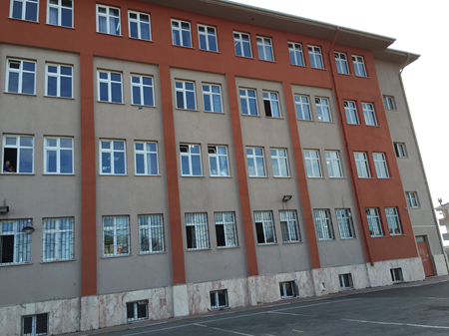

T.C
PENDİK KAYMAKAMLIĞI

ERCAN GÖRÜR İLKOKULU/İMAM HATİP ORTAOKULU/ ORTAOKULU
STRATEJİK PLANI
(2015-2019)

İSTANBUL 2015
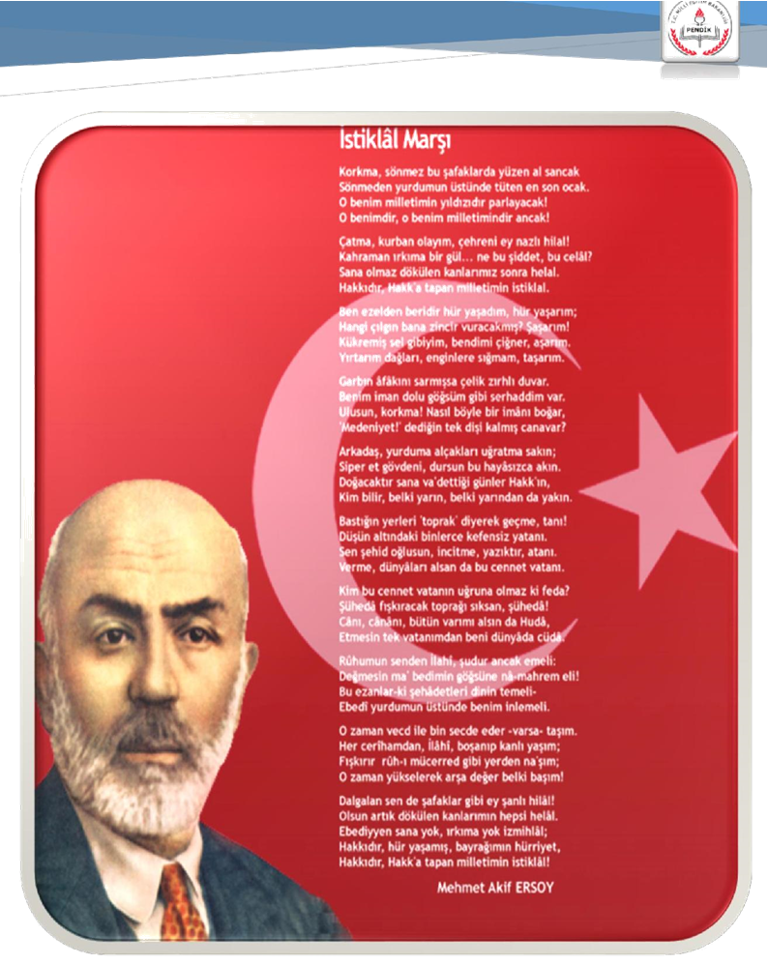
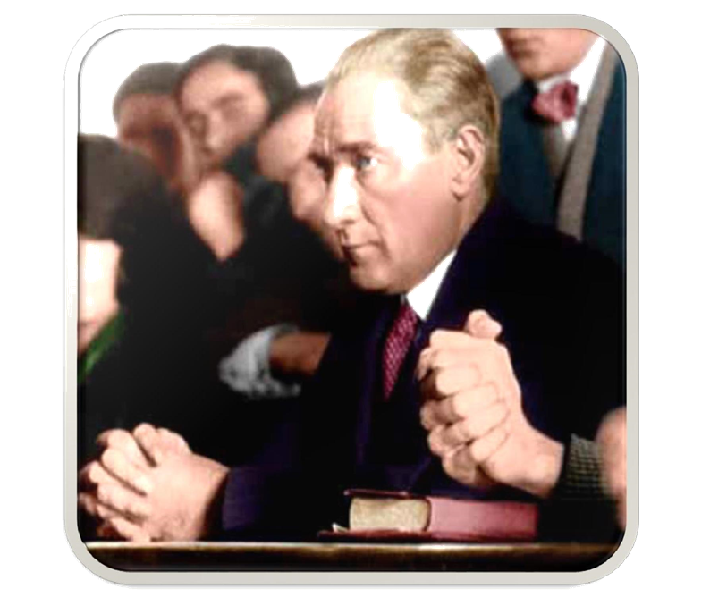
“Bir millet, savaş meydanlarında ne kadar parlak zaferler elde ederse etsin, o zaferlerin yaşayacak sonuçlar vermesi ancak irfan ordusuyla kâimdir.”
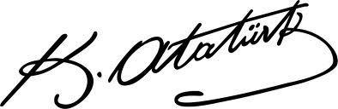

M.KemalATATÜRK

SUNUŞ
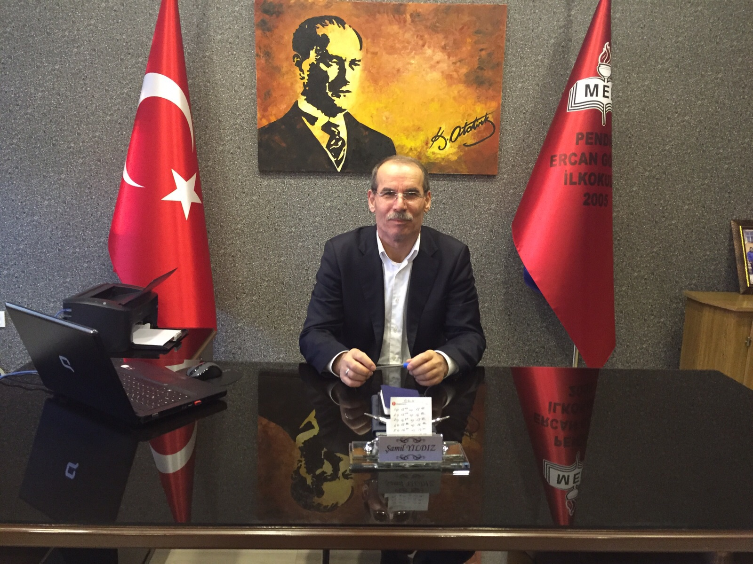

Global Dünyada bilginin değişim süreci çok hızlı gerçekleşmektedir. Bu ise başarı için planlı çalışmayı zaruri kılmaktadır.
Sürekli değişen ortamlarda uyumlu eğitim–öğretim devam ettirebilmenin ise belirlediğimiz stratejileri uygulamamızla mümkün olacaktır.
Başarının kazanılması iyi planlamadan geçer. Güzel bir çalışma ile hazırlanan planımız, okulumuzun ulaşması gerektiği hedefleri ve tercihleri içermektedir.
Strateji planımız 2014-2015 hedeflerine göre güncellenmiş ve hazırlanmıştır.
Bu planın hazırlanmasında emeği geçen idarecilerimize ve tüm öğretmenlerimize teşekkür ediyorum. Çalışmalarında başarılar diliyorum.
Zoru herkes başarır. Önemli olan imkansızı başarabilmek için çaba göstermektir.
Bu planımızın hayırlı olması dileğiyle, tüm mesai arkadaşlarıma başarılar diliyorum.

Şamil YILDIZ
Okul Müdürü

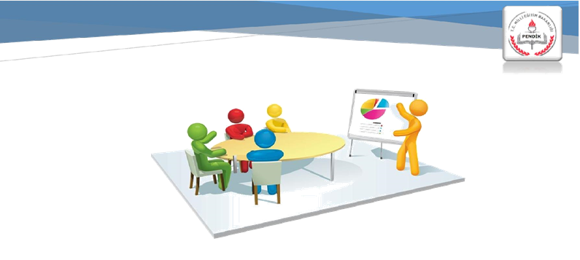
ÖNSÖZ
Teknolojinin hayatımızdaki öneminin artmasıyla birlikte, tüm öğretim modellerini takip edebilir ve kıyaslama yapabilir hale geldik. Tüm dünyanın hızla ilerlediği, her gün yeni eğitim-Öğretim modellerinin tanıtıldığı dünyamızda, geride kalmadan hızla ilerleyebilmek için düzgün bir planlama ve sağlam bir ekibe ihtiyacımız vardır. Plansız yapılan her işin başarısızlıkla sonuçlandığının bilinciyle, kurum koşullarını dikkate alarak yapılan düzgün bir plan her şeyi değiştirebilir. Tüm olumsuzlukları alacağımız tedbirlerle olumlu hale getirebilir, bir adım daha öne geçebiliriz. Bu sebeple kamu veya özel sektör ayrımına bakılmaksızın hizmet kalitesinin arttırılması ihtiyacı baş göstermiştir. Özellikle kamuda hem hizmetin kaliteli sunulması hem de kaynakların etkili ve verimli kullanılması önem kazanmış, kamu kaynaklarının etkin ve verimli biçimde kullanılmamasının kurumlara zaman ve kaynak israfı olarak ciddi bir yük getirdiği görülmüştür. İşte tüm bu sebepler kurumlara daha iyi hizmet verebilmek için faaliyetlerini planlama gerekliliğini doğurmuştur.

Ercan Görür İlkokulu/ Ortaokulu Müdürlüğü olarak kaliteli bir eğitim yönetimi uygulama ülküsüne ulaşma yolunda 2015 – 2019 dönemi stratejik planını hazırladık. Katılımcı olunmasına özen gösterdiğimiz 2015 – 2019 dönemini kapsayan Stratejik Planımızın ilk bölümünde hazırlık çalışmalarına yer verilmiş, ikinci bölümde durum analizi yapılmış, üçüncü bölümde ise kurumumuzun görevleri (misyon), mefkûresi(vizyon) ve stratejik amaçları ile bu amaçların gerçekleşmesini sağlayacak stratejileri ve göstergeleri ortaya konulmuştur.

Unutulmamalıdır ki “İdeal bir yönetim önce doğru planlamayla başlar.”

Stratejik Plan Hazırlama Ekibi

İÇİNDEKİLER | SAYFA NO
SUNUŞ | 4
ÖNSÖZ | 5
- BÖLÜM: STRATEJİK PLAN HAZIRLAMA SÜRECİ
- GİRİŞ | 9-11
- BÖLÜM: DURUM ANALİZİ
A.TARİHSEL GELİŞİM | 13
B.YASAL YKÜMLÜLÜKLER VE MEVZUAT | 15
C.FAALİYET ALANLARI, ÜRÜN VE HİZMETLER | 17
D. PAYDAŞ ANALİZİ | 21
E. KURUM İÇİ VE DIŞI ANALİZ | 21
GZFT (SWOT) ANALİZİ | 28
- BÖLÜM: GELECEĞE YÖNELİM
- Misyon | 31
- Vizyon | 31
- Temel Değerler ve İlkeler | 31
- Temalar | 33
- Amaçlar | 33
- Hedefler | 33
- Performans Göstergeleri | 34
- Faaliyet/Projeler | 35
- Eylem Planları | 36
- Stratejiler | 33
- BÖLÜM: MALİYETLENDİRME
- Raporlama | 43
- İzleme Raporları | 43
- Faaliyet Raporları | 44
- BÖLÜM : İZLEME VE DEĞERLENDİRME

OKUL KİMLİK BİLGİSİ
İLİ: İSTANBUL |  |  | İLÇESİ: PENDİK
OKULUN ADI: ERCAN GÖRÜR İLKOKULU/ ORTAOKULU/İHO
OKULA İLİŞKİN GENEL BİLGİLER |  |  | PERSONEL İLE İLGİLİ BİLGİLER
Okul Adresi:  Mahalle : Ertuğrul Gazi Mahallesi Şeyh Şamil Caddesi  No:2 Aydos /Pendik İSTANBUL  Posta Kodu : 34909 |  |  | KURUMDA ÇALIŞAN PERSONEL SAYISI | Sayıları
 |  |  |  | Erkek | Kadın
Okul Telefonu | 216 426 05 53 |  | Yönetici | 4 | 1
Faks | 216 426 30 30 |  | Sınıf öğretmeni | 7 | 18
Elektronik Posta Adresi | pendikercangorurio18@meb.k12.tr |  | Branş Öğretmeni | 5 | 26
Web sayfa adresi | pendikercangorur.meb.k12.tr |  | Rehber Öğretmen | 0 | 1
Öğretim Şekli | Normal  ( ) | İkili  ( x ) | Memur | 0 | 0
Okulun Hizmete Giriş Tarihi | 2009 |  | Yardımcı Personel | 2 | 0
Kurum Kodu | İlkokul:739914  Ortaokul:739911 |  | Toplam | 18 | 46
OKUL VE BİNA DONANIM BİLGİLERİ
Toplam Derslik Sayısı | 25 |  | Kütüphane | Var  ( ) | Yok  ( x )
Kullanılan Derslik Sayısı | 25 |  | Çok Amaçlı Salon | Var  ( ) | Yok  ( x )
İdari Oda Sayısı | 5 |  | Çok Amaçlı Saha | Var  ( x ) | Yok  ( )
Laboratuvar Sayısı | 2
ÖĞRENCİ BİLGİLERİ | Erkek |  | Kız | Toplam
Anasınıfı : | 48 |  | 26 | 74
1.Sınıf | 106 |  | 94 | 200
2.3.4. Sınıflar | 304 |  | 246 | 550
5. Sınıf | 73 |  | 54 | 127
6.7.8. Sınıflar | 239 |  | 219 | 455
Genel Toplam: | 770 |  | 639 | 1409

1. BÖLÜM

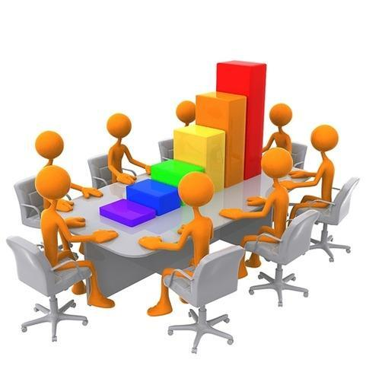

STRATEJİK PLAN
HAZIRLAMA SÜRECİ

  - STRATEJİK PLANIN AMACI
Bu stratejik plan, okul ile çevre ilişkilerini geliştirmeyi, okul gelişimini sürekli kılmayı, belirlenen stratejik amaçlarla, ülkemize, çevresine faydalı, kendi ile barışık, düşünen ve özgün üretimlerde “bende varım” diyebilen nesiller yetiştirilmesi amacını taşımaktadır.

  - STRATEJİK PLANIN KAPSAMI
Bu stratejik plan, Ercan Görür İlkokulu’nun mevcut durum analizi değerlendirmeleri doğrultusunda, 2015–2019 yıllarında geliştireceği amaç, hedef ve stratejileri kapsamaktadır.

1 STRATEJİK PLANLAMA SÜRECİ

Okulumuzun Stratejik Planına (2015-2019) Stratejik Plan Üst Kurulu ve Stratejik Planlama Ekibi tarafından, Okulumuzun toplantı salonunda, çalışma ve yol haritası belirlendikten sonra taslak oluşturularak başlanmıştır.
Stratejik Planlama Çalışmaları kapsamında okul personelimiz içerisinden “Stratejik Plan Üst Kurulu” ve “Stratejik Planlama Ekibi” kurulmuştur. Önceden hazırlanan anket formlarında yer alan sorular katılımcılara yöneltilmiş ve elde edilen veriler birleştirilerek paydaş görüşleri oluşturulmuştur. Bu bilgilendirme ve değerlendirme toplantılarında yapılan anketler ve hedef kitleye yöneltilen sorularla mevcut durum ile ilgili veriler toplanmıştır.
Stratejilerin Belirlenmesi;
Stratejik planlama ekibi tarafından, tüm iç ve dış paydaşların görüş ve önerileri bilimsel yöntemlerle analiz edilerek planlı bir çalışmayla stratejik plan hazırlanmıştır.
Bu çalışmalarda izlenen adımlar;
1.Okulun var oluş nedeni (misyon), ulaşmak istenilen nokta (vizyon) belirlenip okulumuzun tüm paydaşlarının görüşleri ve önerileri alındıktan da vizyona ulaşmak için gerekli olan stratejik amaçlar belirlendi. Stratejik amaçlar;

a. Okul içinde ve faaliyetlerimiz kapsamında iyileştirilmesi, korunması veya önlem alınması gereken alanlarla ilgili olan stratejik amaçlar,
b. Okul içinde ve faaliyetler kapsamında yapılması düşünülen yenilikler ve atılımlarla ilgili olan stratejik amaçlar,
c. Yasalar kapsamında yapmak zorunda olduğumuz faaliyetlere ilişkin stratejik amaçlar olarak da ele alındı.

2. Stratejik amaçların gerçekleştirilebilmesi için hedefler konuldu. Hedefler stratejik amaçla ilgili olarak belirlendi. Hedeflerin spesifik, ölçülebilir, ulaşılabilir, gerçekçi, zaman bağlı, sonuca odaklı, açık ve anlaşılabilir olmasına özen gösterildi.

3. Hedeflere uygun belli bir amaca ve hedefe yönelen, başlı başına bir bütünlük oluşturan, yönetilebilir, maliyetlendirilebilir faaliyetler belirlendi. Her bir faaliyet yazılırken; bu faaliyet “amacımıza ulaştırır mı” sorgulaması yapıldı.

4. Hedeflerin/faaliyetlerin gerçekleştirilebilmesi için sorumlu ekipler ve zaman belirtildi.

5. Faaliyetlerin başarısını ölçmek için performans göstergeleri tanımlandı.

6. Strateji, alt hedefler ve faaliyet/projeler belirlenirken yasalar kapsamında yapmak zorunda olunan faaliyetler, paydaşların önerileri, çalışanların önerileri, önümüzdeki dönemde beklenen değişiklikler ve GZFT (SWOT) çalışması göz önünde bulunduruldu.

7. GZFT çalışmasında ortaya çıkan zayıf yanlar iyileştirilmeye, tehditler bertaraf edilmeye; güçlü yanlar ve fırsatlar değerlendirilerek kurumun faaliyetlerinde fark yaratılmaya çalışıldı; önümüzdeki dönemlerde beklenen değişikliklere göre de önlemler alınmasına özen gösterildi.
8. Strateji, Hedef ve Faaliyetler kesinleştikten sonra her bir faaliyet maliyetlendirilmesi yapıldı.

9. Maliyeti hesaplanan her bir faaliyetler için kullanılacak kaynaklar belirtildi. Maliyeti ve kaynağı hesaplanan her bir faaliyet/projenin toplamları hesaplanarak bütçeler ortaya çıkartıldı.
Yukarıdaki çalışmalar gerçekleştirildikten sonra Ercan Görür İlkokulu/ Ortaokulu Anaokulu 2015-2019 dönemi stratejik planına son halini vermek üzere Pendik İlçe Millli Eğitim Müdürlüğü’ne gönderilmiştir.
Görüşleri doğrultusunda son düzenlemeler yapılarak plan taslağı son halini almış ve onaya sunulmuştur.
1.3. STRATEJİK PLANIN YASAL DAYANAKLARI
SIRA NO | DAYANAĞIN ADI
1 | 5018 yılı Kamu Mali Yönetimi ve Kontrol Kanunu
2 | Milli Eğitim Bakanlığı Strateji Geliştirme Başkanlığının 2013/26 Nolu Genelgesi
3 | Milli Eğitim Bakanlığı 2015-2019 Stratejik Plan Hazırlık Programı
4 | Yüksek Planlama Kurulu Kararları
5 | 10. Kalkınma Planı (2014-2018)
6 | Kamu İdareleri Faaliyet Raporlarının Düzenlenmesi ile Bu İşlemlere İlişkin Diğer Esas ve Usuller Hakkında Yönetmelik
7 | DPT Müsteşarlığı tarafından hazırlanan Kamu İdareleri İçin Stratejik Planlama Kılavuzu
8 | İl Milli Eğitim Müdürlüğü Stratejik Planı

1.4 PLAN ÜST KURULU VE STRATEJİK PLAN EKİBİ
STRATEJİK PLAN ÜST KURULU
SIRA NO | ADI SOYADI | GÖREVİ
1 | ŞAMİL YILDIZ | OKUL MÜDÜRÜ
2 | GÖKHAN KAVALCI | MÜDÜR YARDIMCISI
3 | FİLİZ ÇALIŞKAN YILMAZ | MÜDÜR YARDIMCISI
4 | ÇAĞRI SEVER KAYA | SINIF ÖĞRETMENİ
5 | HAZEL ÖZTÜRK | OKUL AİLE BİRLİĞİ BAŞKANI
6 | GÜLENDAM YENİKÖY | OKUL AİLE BİRLİĞİ YÖNETİM KURULU ÜYESİ

STRATEJİK PLANLAMA EKİBİ
SIRA NO | ADI SOYADI | GÖREVİ
1 | HALİL SEMİH YILDIZ | MÜDÜR YARDIMCISI
2 | DİDEM ÖNER | REHBER ÖĞRETMENİ
3 | ÖZDEN ERGİN YAVUZ | SINIF ÖĞRETMENİ
4 | SİBEL AYDOĞDU | SINIF ÖĞRETMENİ
5 | ABDULLAH KIZILYALIM | TÜRKÇE ÖĞRETMENİ
6 | ŞENAY ERAY | OKUL AİLE BİRLİĞİ BAŞKAN YARDIMCISI
9 | MECNUN TOSUN | ÖĞRENCİ VELİSİ
10 | İLYAS OLĞUN | ÖĞRENCİ VELİSİ

2. BÖLÜM

DURUM ANALİZİ

  - TARİHSEL GELİŞİM
Okul binası ilk olarak bugün Ercan Görür Anadolu Sağlık Meslek Lisesi’nin bulunduğu binada, ismini aldığı Ercan Görür adlı bir iş adamı tarafından yaklaşık 4000m2 hazine arazisi üzerine zemin kat olarak inşa edilmiştir. İlk dönemde sadece yedi derslikten ibaret olan ve odun sobası ile ısıtılan okul, Kasım 1990 tarihinde Fatma Gözen Eralp İlköğretim Okulu'na bağlı derslik adı altında hizmete açıldı. Bir öğretim yılı süren bu uygulama 1991-1992 eğitim-öğretim yılında sona erdirildi ve okulumuz Ercan Görür İlkokulu adında bağımsız bir kurum halini aldı. Aynı yıl okulun ikinci katı inşa edilerek sınıf sayısı on dörde çıkarıldı. Ancak, okulun bulunduğu çevreye sürekli göçle birlikte öğrenci sayısının artışı mevcut sınıf sayısının yetersizliğini ortaya koydu. 2005/2006 eğitim-öğretim yılından itibaren okulumuz İl Özel İdaresi tarafından yapılan halen kullanmakta olduğumuz yeni binasına taşınmıştır. 1271 metrekare kaide üzerine bodrum+zemin+3kat olarak inşa edilmiş olan bu binada kullanım alanı 7355 metrekare kapalı alana tekabül etmektedir. Ayrıca aşağıdaki birimler mevcuttur. 24 derslik, Kütüphane, 2 laboratuar, 1Teknoloji sınıfı, 1 Konferans salonu,300 metrekare sığınak, Kantin, Depo, Lojman, Oyun Sahası, 50 metrekare anasınıfı oyun alanı bulunmaktadır. 6287 Sayılı Kanunla İlkokul ve Ortaokul olarak ayrılan okulumuz aynı binada ikili eğitime devam etmektedir.
2015-2016 Eğitim-öğretim yılında 72 personelle eğitim ve öğretime devam etmektedir.

  - MEVZUAT ANALİZİ
KANUN
Tarih | Sayı | No | Adı
23/07/1965 | 12056 | 657 | Devlet Memurları Kanunu
24/10/2003 | 25269 | 4982 | Bilgi Edinme Hakkı Kanunu

YÖNETMELİK
Yayımlandığı Resmi Gazete/Tebliğler Dergisi |  | Adı
Tarih | Sayı
12/10/2013 | 28793 | Milli Eğitim Bakanlığı Personelinin Görevde Yükselme, Unvan Değişikliği ve Yer Değiştirme Suretiyle Atanması Hakkında Yönetmelik

YÖNERGE
Yayın |  | Adı
Tarih | Sayı
25/10/2013 | 3087071 | Milli Eğitim Bakanlığı Ortaöğretim Kurumlarına Geçiş Yönergesi

B. YASAL YÜKÜMLÜLÜKLER VE MEVZUAT ANALİZİ
Pendik Ercan Görür İlkokulu/ Ortaokulu kendi bünyesinde Anasınıfı / İlkokul ve Ortaokul olarak eğitim vermektedir. Ortaokul bölümü sabahçı, İlkokul bölümü ise Öğlenci olarak Eğitim-Öğretimine devam etmektedir. Anasınıfı Bölümü dört sınıftan oluşmaktadır. İki sınıf Sabahçı, iki sınıf ise Öğlenci olarak devam etmektedir.. Anayasa doğrultusunda oluşturulmuş bir yapıya sahip, Pendik İlçe Milli Eğitim Müdürlüğü’ne bağlı resmi bir kurumdur. Milli Eğitim Bakanlığı’nın belirlemiş olduğu kanun, tüzük ve yönetmelikler çerçevesinde, Eğitim –Öğretimi aksatmadan, eğitim ve öğretim kalitesini sürekli arttırarak görevini devam ettirmek. Okulunu seven, okulda bir şeyler öğrenebilmek için kurslara katılan, bilinçli bireyler yetiştirebilmek.
2. Yasal Yükümlülükler
Yasal Yükümlülük (Görevler) | Dayanak(Kanun, Yönetmelik, Genelge adı ve no)
Her Türk çocuğuna iyi bir vatandaş olmak için gerekli temel bilgi, beceri, davranış ve alışkanlıkları kazandırmak; onu milli ahlak anlayışına uygun olarak yetiştirmek. | * 1739 sayılı kanunun 23. maddesi,  * 222 sayılı kanunun 1. maddesi,  * İlköğretim Kurumları Yönetmeliğinin 5. maddesi
Her Türk çocuğunu ilgi, istidat ve kabiliyetleri yönünden yetiştirerek hayata ve üst öğrenime hazırlamak | * 1739 sayılı kanunun 23. maddesi.
Öğrencilere, Atatürk ilke ve inkılâplarını benimsetme; Türkiye Cumhuriyeti Anayasası’na ve demokrasinin ilkelerine, insan hakları, çocuk hakları ve uluslararası sözleşmelere uygun olarak haklarını kullanma, başkalarının haklarına saygı duyma, görevini yapma ve sorumluluk yüklenebilen birey olma bilincini kazandırmak | * İlköğretim Kurumları Yönetmeliğinin 5. maddesi
Öğrencilerin, millî ve evrensel kültür değerlerini tanımalarını, benimsemelerini, geliştirmelerini bu değerlere saygı duymalarını sağlamak | *İlköğretim Kurumları Yönetmeliğinin 5. maddesi
Öğrencileri, kendilerine, ailelerine, topluma ve çevreye olumlu katkılar yapan, kendisi, ailesi ve çevresi ile barışık, başkalarıyla iyi ilişkiler kuran, iş birliği içinde çalışan, hoşgörülü ve paylaşmayı bilen, dürüst, erdemli, iyi ve mutlu yurttaşlar olarak yetiştirmek. | * İlköğretim Kurumları Yönetmeliğinin 5. maddesi
Öğrencilere bireysel ve toplumsal sorunları tanıma ve bu sorunlara çözüm yolları arama alışkanlığı kazandırmak. | *İlköğretim Kurumları Yönetmeliğinin 5. maddesi
Öğrencilere, toplumun bir üyesi olarak kişisel sağlığının yanı sıra ailesinin ve toplumun sağlığını korumak için gerekli bilgi ve beceri, sağlıklı beslenme ve yaşam tarzı konularında bilimsel geçerliliği olmayan bilgiler yerine, bilimsel bilgilerle karar verme alışkanlığını kazandırmak. | *İlköğretim Kurumları Yönetmeliğinin 5. maddesi “
Öğrencilerin kendilerini geliştirmelerine, sosyal, kültürel, eğitsel, bilimsel, sportif ve sanatsal etkinliklerle millî kültürü benimsemelerine ve yaymalarına yardımcı olmak | *İlköğretim Kurumları Yönetmeliğinin 5. maddesi “
Öğrencilerin becerilerini ve zihinsel çalışmalarını birleştirerek çok yönlü gelişmelerini sağlamak | *İlköğretim Kurumları Yönetmeliğinin 5. maddesi
Öğrencileri kendilerine güvenen, sistemli düşünebilen, girişimci, teknolojiyi etkili biçimde kullanabilen, planlı çalışma alışkanlığına sahip estetik duyguları ve yaratıcılıkları gelişmiş bireyler olarak yetiştirmek. | *İlköğretim Kurumları Yönetmeliğinin 5. maddesi
Öğrencilerin ilgi alanlarının ve kişilik özelliklerinin ortaya çıkmasını sağlamak, meslekleri tanıtmak ve seçeceği mesleğe uygun okul ve kurumlara yöneltmek | *İlköğretim Kurumları Yönetmeliğinin 5. maddesi
Öğrencileri derslerde uygulanacak öğretim yöntem ve teknikleriyle sosyal, kültürel ve eğitsel etkinliklerle kendilerini geliştirmelerine ve gerçekleştirmelerine yardımcı olmak | * İlköğretim Kurumları Yönetmeliğinin 5. maddesi
Öğrencileri ailesine ve topluma karşı sorumluluk duyabilen, üretken, verimli, ülkenin ekonomik ve sosyal kalkınmasına katkıda bulunabilen bireyler olarak yetiştirmek. | *İlköğretim Kurumları Yönetmeliğinin 5. maddesi
Doğayı tanıma, sevme ve koruma, insanın doğaya etkilerinin neler olabileceğine ve bunların sonuçlarının kendisini de etkileyebileceğine ve bir doğa dostu olarak çevreyi her durumda koruma bilincini kazandırmak. | *İlköğretim Kurumları Yönetmeliğinin 5. maddesi
Öğrencilere bilgi yüklemek yerine, bilgiye ulaşma ve bilgiyi kullanma yöntem ve tekniklerini öğretmek. | *İlköğretim Kurumları Yönetmeliğinin 5. maddesi
Öğrencileri bilimsel düşünme, araştırma ve çalışma becerilerine yöneltmek. | *İlköğretim Kurumları Yönetmeliğinin 5. maddesi
Öğrencilerin, sevgi ve iletişimin desteklediği gerçek öğrenme ortamlarında düşünsel becerilerini kazanmalarına, yaratıcı güçlerini ortaya koymalarına ve kullanmalarına yardımcı olmak. | *İlköğretim Kurumları Yönetmeliğinin 5. maddesi
Öğrencilerin kişisel ve toplumsal araç-gereci, kaynakları ve zamanı verimli kullanmalarını, okuma zevk ve alışkanlığı kazanmalarını sağlamak. | *İlköğretim Kurumları Yönetmeliğinin 5. maddesi

  - FAALİYET ALANLARI, ÜRÜN VE HİZMETLER
a) Eğitimi geliştirmeye yönelik görevler:

1. Eğitim öğretim programlarının uygulanmasını sağlamak, uygulama rehberleri hazırlamak,

2. Ders kitapları, öğretim materyalleri ve eğitim araç-gereçlerine ilişkin işlemleri yürütmek, etkin kullanımlarını sağlamak,

3. Eğitimde fırsat eşitliğini sağlamak,

4. Eğitime erişimi teşvik edecek ve artıracak çalışmalar yapmak,

5. Eğitim hizmetlerinin yürütülmesinde verimliliği sağlamak,
6. Eğitim kurumları ve öğrencilere yönelik araştırma geliştirme, saha çalışmaları yapmak,

7. Eğitim moral ortamını, okul ve kurum kültürünü ve öğrenme süreçlerini geliştirmek,

8. Eğitime ilişkin projeler geliştirmek, uygulamak ve sonuçlarından yararlanmak,

9. Ulusal ve uluslararası araştırma ve projeleri takip etmek, sonuçlarından yararlanmak,

10. Kamu ve özel sektör eğitim paydaşlarıyla işbirliği içinde gerekli iş ve işlemleri yürütmek,

11. Eğitim hizmetlerinin geliştirilmesi amacıyla Bakanlığa tekliflerde bulunmak,

12. Etkili ve öğrenci merkezli eğitimi geliştirmek ve iyi uygulamaları teşvik etmektir.

b) Eğitim kurumlarına yönelik görevler:

1. Eğitim ortamlarının fiziki imkânlarını geliştirmek,

2. Resmi eğitim kurumlarının açılması, kapatılması ve dönüştürülmesi işlemlerini yürütmek,

3. Öğrencilere barınma hizmeti sunulan eğitim kurumlarında bu hizmeti yürütmek,

4. Eğitim kurumları arasında işbirliğini sağlamak,

5. Eğitim kurumlarının idari kapasite ve yönetim kalitesinin geliştirilmesini sağlamak,

6. Eğitim kurumlarının hizmet, verimlilik ve donatım standartlarını uygulamak, yerel ihtiyaçlara göre belirlenen çerçevede standartlar geliştirmek ve uygulamak,

7. Eğitim kurumlarındaki iyi uygulama örneklerini teşvik etmek, yaygınlaşmasını sağlamak,

8. Eğitim kurumları arasındaki kalite ve sayısal farklılıkları giderecek tedbirler almak,

9. Kutlama veya anma gün ve haftalarının programlarını hazırlamak, uygulatmak,

10. Öğrenci velileri ve diğer tarafların eğitime desteklerini sağlayıcı faaliyetler yapmaktır.

c) Öğrencilere yönelik görevler:

1. Rehberlik ve yöneltme/yönlendirme çalışmalarını planlamak, yürütülmesini sağlamak,

2. Öğrencilerin eğitim kurumlarına aidiyet duygusunu geliştirmeye yönelik çalışmalar yapmak, yaptırmak ve sonuçlarını raporlaştırmak,

3. Öğrencilerin kayıt-kabul, nakil, kontenjan, ödül, disiplin ve başarı değerlendirme iş ve işlemlerinin yürütülmesini sağlamak,

4. Öğrencilerin yatılılık ve burslulukla ilgili işlemlerini yürütmek,

5. Öğrencilerin ulusal ve uluslararası sosyal, kültürel, sportif ve izcilik etkinliklerine ilişkin iş ve işlemlerini yürütmek,

6. Öğrencilerin okul başarısını artıracak çalışmalar yapmak, yaptırmak,

7. Öğrencilerin eğitim sistemi dışında bırakılmamasını sağlayacak tedbirleri almak,

8. Yurtdışında eğitim alan öğrencilerle ilgili iş ve işlemleri yürütmek,

9. Öğrencilerin okul dışı etkinliklerine ilişkin çalışmalar yapmak, yaptırmak,

10. Sporcu öğrencilere yönelik hizmetleri planlamak, yürütülmesini sağlamaktır.

d) İzleme ve değerlendirmeye yönelik görevler:

1. Eğitim Kurumu yöneticilerinin performanslarını izlemek ve değerlendirmek,

2. Eğitim öğretim programlarının uygulanmasını izlemek ve değerlendirmek,

3. Öğretim materyallerinin kullanımını izlemek ve değerlendirmek,

4. Öğretmen yeterliliklerini izlemek ve değerlendirmektir.

İlçe müdürlüğümüz bünyesinde hizmet veren bölümlerin görevleri aşağıda belirtildiği şekildedir:

Temel Eğitim Hizmetleri

a) Okul öncesi eğitimi yaygınlaştıracak ve geliştirecek çalışmalar yapmak,

b) İlköğretim öğrencilerinin maddi yönden desteklenmesini koordine etmek.

Din Öğretimi Hizmetleri

a) Din kültürü ve Ahlak Bilgisi eğitim programlarının uygulanmasını sağlamak,

b) Seçmeli din eğitimi derslerini takip etmek, uygulanmasını gözetmek,

c) Din eğitiminde kullanılan ders kitabı ve materyallerin teminini koordine etmek.

Özel Eğitim ve Rehberlik Hizmetleri

a) Bakanlık tarafından oluşturulan özel eğitim ve rehberlik politikalarını uygulamak,

b) Resmi eğitim kurumlarınca yürütülen özel eğitimin yaygınlaşmasını ve gelişmesini sağlayıcı çalışmalar yapmak,

c) Özel eğitim programlarının uygulanma süreçlerini izlemek ve değerlendirmek,

ç) Bilim sanat merkezleriyle ilgili iş ve işlemleri yürütmek,

d) Rehberlik ve araştırma merkezlerinin nitelikli hizmet vermesini sağlamak,

e) Rehberlik ve araştırma merkezlerinin ölçme araçlarını sağlamak,

f) Mobil rehberlik hizmetlerinin uygulanmasını sağlamak,

g) Madde bağımlılığı, şiddet ve benzeri konularda toplum temelli destek sağlamak, ğ) Engelli öğrencilerin eğitim hizmetleri ile ilgili çalışmalar yapmak,

h) Rehberlik ve kaynaştırma uygulamalarının yürütülmesini sağlamak,

ı) Rehberlik servislerinin kurulmasına ve etkin çalışmasına yönelik tedbirler almak,

i) Özel yetenekli bireylerin tespit edilmesini ve özel eğitime erişimlerini sağlamak,

j) Özel yetenekli bireylerin eğitici eğitimlerini planlamak ve uygulamak,

k) Özel yetenekli birey eğitimine ilişkin araştırma, geliştirme ve planlama çalışmaları

yapmak.

Hayat Boyu Öğrenme Hizmetleri

a) Örgün eğitim alamayan bireylerin bilgi ve becerilerini geliştirici tedbirler almak,

b) Hayat boyu öğrenmenin imkân, fırsat, kapsam ve yöntemlerini geliştirmek,

c) Yetişkinlere yönelik yaygın meslekî eğitim verilmesini sağlamak,

ç) Öğrenme fırsat ve imkânlarını destekleyici çalışmalar yapmak,

d) Beceri ve hobi kursları ile kültürel faaliyetlerle ilgili iş ve işlemleri yürütmek,

e) Çocuk, genç ve aileler ile ilgili eğitim ve sosyo-kültürel etkinlikler yapmak,

f) Açık öğretim sistemi ile ilgili uygulamaları yürütmek,

g) Edinilen bilgilerin denkliğine ilişkin iş ve işlemleri yürütmek,

ğ) Mesleki Yeterlilik Kurumuyla ilgili iş ve işlemleri yürütmek.

ERCAN GÖRÜR İLKOKULU FAALİYET ALANLARI
SIRA  NO | FAALİYET-  LER | FAALİYETLERİN DAYANDIĞI MEVZUAT | AYRILAN MALİ KAYNAK | MEVCUT  İNSAN KAYNAĞI | DEĞERLENDİRME
1 | EĞİTİM | İlköğretim Kurumları  Yönetmeliği | Yetersiz | Yeterli | Güçlendirilmeli
2 | YÖNETİM | İlköğretim Kurumları  Yönetmeliği  Devlet Memurları Kanunu | Yetersiz | Yeterli | Yeterli
3 | ÖĞRETİM | İlköğretim Kurumları  Yönetmeliği | Yetersiz | Yeterli | Güçlendirilmeli
4

  - PAYDAŞ ANALİZİ

İÇ PAYDAŞLAR | DIŞ PAYDAŞLAR
Okul Yönetimi | Kaymakamlık
Öğretmenler | İlçe Milli Eğitim Müdürlüğü
Öğrenciler | Muhtar
Okul Aile Birliği | Mezunlar
Veliler | Diğer Eğitim Kurumları

  - . KURUM İÇİ ANALİZ
Örgütsel Yapı:
Okul
Müdürü

Okul Aile Birliği
Öğret. Kurulu

Müdür Yard.
Komisyonlar
Kurullar

Büro Hizmetleri
Yard. Hizmetler
Öğretmen

Rehber Öğr.
Sınıf Öğr.
Zümre Öğr.
Öğrenci Kulüp.

Okulda Oluşturulan Komisyon ve Kurullar:

Kurul/Komisyon Adı | Görevleri
Zümre Öğretmenler Kurulu | Eğitim-öğretimin eşgüdüm içinde yürütülmesi, eğitim-öğretim süresinde karşılaşılan güçlükler vb. ile ilgili görüş alışverişinde bulunmak
Okul Sütü Komisyonu | Okula dağıtılan sütleri teslim almak, düzenli bir şekilde dağıtımını yapmak, tutanakları vb. hazırlamak.
Okul-Aile Birliği Kurulu | Eğitim-öğretimi geliştirici faaliyetleri desteklemek Okul ve veliler ile iletişimi sağlamak. Okul adına alınan kararlarda velileri temsil etmek. vs.
    - İnsan Kaynakları
2015 Yılı Kurumdaki Mevcut Yönetici Sayısı:
Sıra  No | Görevi | Erkek | Kadın | Toplam
1 | Müdür | 1 | 0 | 1
2 | Müdür Yrd. | 3 | 1 | 4

Kurum Yöneticilerinin Eğitim Durumu:
Eğitim Düzeyi | 2015 Yılı İtibari İle
 | Kişi Sayısı | %
ÖnLisans | 0 | 0
Lisans | 5 | 100
Yüksek Lisans | 1 | 20

Kurum Yöneticilerinin Yaş İtibari ile dağılımı:
Yaş Düzeyleri | 2015 Yılı İtibari İle
 | Kişi Sayısı | %
20-30 | 0 | 0
30-40 | 4 | 100
40+... | 1 | 100

İdari Personelin Hizmet Süresine İlişkin Bilgiler:
Hizmet Süreleri | Kişi Sayısı
1-3 Yıl | 0
4-6 Yıl | 0
7-10 Yıl | 1
11-15 Yıl | 3
16+……üzeri | 1

İdari Personelin Katıldığı Hizmet-içi Eğitim Programları:
Adı ve Soyadı | Görevi | Katıldığı Çalışmanın Adı
ŞAMİL YILDIZ | OKUL MÜDÜRÜ | Sınıf Rehberlik Uygulama Semineri, Okul Sağlığı Semineri, Okullarda –İlkyardım-İlk Müdahale Semineri
GÖKHAN KAVALCI | MÜDÜR YARDIMCISI | Intel Gelecek için Eğitim, Bilgi Teknolojilerini Etkin Kullanma Kursu, Etkili Sunum Teknikleri Kursu, SAY-2000 Maaş Hesaplama ve Muhasebe Kursu, TKY Strateji Planlama Eğitim Semineri, TKY Ödül Yönergesinin Tanıtım Semineri, TKY Öz Değerlendirme Uygulama Eğitim Semineri, Sınıf Rehberlik Programı Uygulama Semineri, Okul Sağlığı Semineri, Okullarda İlkyardım – İlk Müdahale Semineri, Okul Büro Yönetimi Semineri, Uzaktan Eğitim Okul Yöneticileri Eğitim Semineri, Stratejik Plan Hazırlama Semineri
FİLİZ ÇALIŞKAN YILMAZ | MÜDÜR YARDIMCISI | Intel Gelecek için Eğitim, Avrupa Birliği Proje Döngüsü Yönetimi Eğitim Kursu, İlköğretimde Kaynaştırma ve Drama Kursu (Sertifika Programı) , TKY İyileştirme Takım Uygulama Çalışması Eğitim Semineri, TKY İyileştirme Takım Liderliği Eğitim Semineri, Sınıf Rehberlik Programı Uygulama Semineri, Okul Sağlığı Semineri, Okullarda İlkyardım – İlk Müdahale Semineri, İngilizce Öğretim Programları Yöntem ve Teknikleri Semineri, Ölçme ve Değerlendirme Farkındalık Semineri
HALİLSEMİH YILDIZ | MÜDÜR YARDIMCISI | Ölçme ve Değerlendirme Farkındalık Semineri, Okullarda İlk Yardım-İlk Müdahale Semineri

2015 Yılı Kurumdaki Mevcut Öğretmen Sayısı:
Sıra  No | Branşı | Erkek | Kadın | Toplam
1 | Sınıf Öğretmeni | 8 | 17 | 25
2 | Anasınıfı Öğretmeni | 0 | 4 | 4
3 | Rehber Öğretmeni | 0 | 1 | 1
4 | Türkçe | 2 | 3 | 5
5 | Matematik | 2 | 4 | 6
6 | İngilizce | 1 | 6 | 7
7 | Fen ve Teknoloji | 0 | 5 | 5
8 | Sosyal Bilgiler | 1 | 2 | 3
9 | Beden Eğitimi | 1 | 1 | 2
10 | Teknoloji Tasarım | 0 | 2 | 2
11 | Din Kültürü ve A.B. | 1 | 1 | 2
12 | Müzik | 0 | 1 | 1
13 | Bilişim Teknolojileri | 0 | 1 | 1
13 | Görsel Sanatlar | 0 | 1 | 1
TOPLAM |  | 16 | 49 | 65

Öğretmenlerin Yaş İtibari ile Dağılımı:
Yaş Düzeyleri | Kişi Sayısı
20-30 | 23
30-40 | 37
40+... | 5

Öğretmenlerin Hizmet Süreleri:
Hizmet Süreleri | Kişi Sayısı
1-3 Yıl | İlkokul :3 Ortaokul : 17
4-6 Yıl | İlkokul: 8 Ortaokul: 4
7-10 Yıl | İlkokul:11 Ortaokul :5
11-15 Yıl | İlkokul:7 Ortaokul:4
16+…….üzeri | İlkokul: 5 Ortaokul : 2

2015 Yılı Kurumdaki Mevcut Hizmetli/ Memur Sayısı:
Sıra  No | Görevi | Erkek | Kadın | Eğitim Durumu | Hizmet Yılı | Toplam
1 | Memur | 0 | 0 | 0 | 0 | 0
2 | Hizmetli İlkokul:  Hizmetli Ortaokul: | 1  1 | 0  0 | Ortaokul  Lise | 28  20 | 0  0
3 | Sözleşmeli İşçi | 2 | 0 | İlkokul | 5 | 0
4 | Sigortalı İşçi | 0 | 3 | Ortaokul | 8 | 0

    - Teknolojik Durum

Okulun Teknolojik Altyapısı:

Araç-Gereçler | 2015 | 2016 | 2017 | İhtiyaç
Bilgisayar | 27 |  |  | 60
Yazıcı | 6 |  |  | 10
Tarayıcı | 2 |  |  | 5
Projeksiyon | 10 |  |  | 0
İnternet bağlantısı | 4 |  |  | 0
Fen Laboratuvarı | 1 |  |  | 1
Bilgisayar Lab. | 1 |  |  | 0
Fotoğraf makinesi | 0 |  |  | 1
Kamera | 0 |  |  | 1
Okul/kurumun İnternet sitesi | 1 |  |  | 0
Personel/e-mail adresi oranı | %100
Fotokopi makinesi | 2 |  |  | 2

Okulun Fiziki Altyapısı:

Fiziki Mekân | Var | Yok | Adedi | İhtiyaç
Öğretmen Çalışma Odası | X |  | 1 | 1
Ekipman Odası | X |  | 1 | 2
Kütüphane | X |  | 1 | 2
Rehberlik Servisi | X |  | 1 | 3
Resim Odası |  | X | 0 | 1
Müzik Odası |  | X | 0 | 1
Çok Amaçlı Salon | X |  | 1 | 1
Ev Ekonomisi Odası |  | X | 0 | 0
Teknoloji ve Tasarım Sınıfı | X |  | 1 | 0
Bilgisayar laboratuvarı | X |  | 1 | 1
Yemekhane |  | X | 0 | 1
Spor Salonu |  | X | 0 | 1
Otopark |  | X | 0 | 1
Spor Alanları |  | X | 0 | 3
Kantin | X |  | 1 | 0
Fen Bilgisi Laboratuvarı | X |  | 1 | 1
Atölyeler |  | X | 0 | 0
Bölümlere Ait Depo |  | X | 0 | 0
Bölüm Laboratuvarları |  | X | 0 | 0
Bölüm Yönetici Odaları |  | X | 0 | 0
Bölüm Öğrt. Odası |  | X | 0 | 0
Teknisyen Odası |  | X | 0 | 0
Bölüm Dersliği |  | X | 0 | 0
Arşiv | X |  | 1 | 0

    - Mali Kaynaklar

Gelirler | 2014
Genel Bütçe | -
Okul Aile Birliği | 22.589,55
Kantin Payı Gelirleri | 9.685,74
Diğer (Kermes) | 10.000,00
TOPLAM | 42.275,29
Kurum Gider Tablosu
Giderler | 2014
Kırtasiye ve Büro Malzemeleri | 4.579,00
Tarifeye Bağlı Ödemeler | 732,35
Sigorta Giderleri | 1.041,00
Bakım ve Onarım | 15.396,59
Hizmetli Maaşı | 11.675,00
SGK Prim | 6.259,58
TOPLAM | 39.683,52

- Kurum Dışı Analiz

Okulumuzun bulunduğu çevre sürekli göç veren bir bölge olduğu için, genel bağlamda ailelerimizin sosyoekonomik düzeyleri düşük seviyelerdedir. Bu açıdan bakıldığı zaman, ailelerin okulun maddi kaynaklarına çok fazla katkısı olmamaktadır. Belli dönemlerde okul bünyesinde okul-aile işbirliği ile çalışmaları düzenlenmekte, buradan elde edilen gelirlerle okulumuzun eksikleri giderilmeye çalışılmaktadır.
Okulumuzun bulunduğu çevredeki hızlı yoğun göç olgusu, bireylerin uyum problemlerini de beraberinde getirmektedir.
Tek katlı bahçeli evlerden oluşan bölge, konum itibariyle ormanlık alana da çok yakındır. Çocuklar bahçelerde özgürce oynayabilmekte ve komşularıyla iletişim halinde olabilmektedir. Apartman dairelerinde büyüyen çocuklar da görülen olumsuzluklar, bu çevre de görülmemektedir.

2.2. GZFT (SWOT) (Güçlü-Zayıf-Fırsat-Tehdit) Analizi

Okulumuz GZFT Analizi çalışmaları mümkün oldukça fazla paydaşın fikri alınarak yürütülmeye çalışılmıştır. Bu kapsamda okul velilerimiz, öğrencilerimiz, öğretmenlerimiz ve okul aile birliği ile yapılan görüşmeler neticesinde GZFT Analizi değerlendirilmiştir. Yapılan tüm çalışmalar ışığında okulumuzun genel durumu ortaya çıkmıştır.

Sıra No | Güçlü Yönlerimiz | Zayıf Yönlerimiz | Fırsatlar | Tehditler
1 | Çevre ile doğrudan etkileşim içerisinde olmak. | Velilerle olan koordinasyon eksikliği | Genç ve dinamik bir eğitimci kadrosuna sahip olmak | Geniş bir yerleşim alanını kapsaması.
2 | Teknolojik donanımın olması. | Veli katkısının olmaması | Pendik Belediyesi ve Pendik İlçe Milli Eğitimin katkıları. | Bölgenin sürekli göç almasına bağlı olarak Öğrenci mevcudunun sürekli düşmesi.
3 | Sosyal etkinliklere önem verilmesi | Velilerin sosyal etkinliklere olan ihtiyacı | Çevrede hiçbir sosyal imkanın olmaması | Çarpık yapılaşmanın olması
4 | Kurumumuzda çalışan personel sayısının yeterli olması | Personel motivasyonunu yükseltmek için yeterli aktivitelerin yapılmaması | Ücretli öğretmen olarak görevlendirilebilecek branşında uzman lisans mezunu öğretmenlerin bulunabilmesi | Başarılı öğrencilerin ilçe dışındaki okullara kayması
5 | Çevrenin Eğitime önem vermesi. | Kuruma maddi destek verememesi. | Kurumlara bağış yapabilecek katılımcıların bulunabilmesi. | İlkokul ve Ortaokul olarak ortak bina kullanımının devam etmesi.
6 | Stratejik planın kurum paydaşlarının katılımı ile hazırlanması | Görev paylaşımının sık sık değişmesi | İlkokul ve Ortaokul olarak ortak bina kullanımının devam etmesi. | Okulumuzun ikili öğretim yapması.
7 | Eğitim kadrosunun genç ve istekli olması. | Yarım gün Eğitim-Öğretim yapılması. | Çevre ilçeden gelen öğretmen kadrosunun olması. | Velilerin iş dolayısıyla öğrenciye destek olamamaları.
8 | Sınıf öğretmenlerimizin, öğrenciyi benimsemeleri. | Öğrenci seçme. | Sınıfların idare tarafından tarafsız olarak oluşturulması | Daha önceki yıllarda öğrenci seçiminin öğretmene bırakılmış olması.
9 | Annelerin en az lise mezunu olması. | Babaların İlkokul mezunu olması. | Çocuklarla annelerin daha çok zaman geçirmesi. | Babaların zor ve ağır işlerde çalışması.
10 | Özgüven gelişiminin tam olması. | Başarısızlığı ve eleştiriyi kabul etmemeleri. | Deneme sınavlarında genel başarı durumunu görmeleri. | Çevrede yeterli ortaöğretim kurumunun bulunmaması.

3. BÖLÜM

GELECEĞE YÖNELİM
  - MİSYONUMUZ

Büyük düşünebilen ve bunu hayata geçirme çabasında olan, insanların mutluluğunu hedeflemiş, milli ve manevi kültürünü evrensel değerler içinde koruyup geliştiren, bilgiyi etkili ve verimli kullanabilecek, dünya çapında bireyler yetiştiren bir eğitim kurumu olmaktır.

Her öğrencinin iyi bir üst eğitim kurumuna yerleşmesini ve sosyal becerilerini geliştirmesini, toplumsal ve milli değerleri yaşamasını sağlamak, çocuklarımıza mutlu ve başarılı bireyler olma isteği ve yeteneğini kazandırmaktır.
  - VİZYONUMUZ

- Önce insan,
- Karşılıklı güven ve dürüstlük,
- Sabırlı, hoşgörülü ve kararlılık,
- Eğitimde süreklilik anlayışı,
- Adaletli performans değerlendirme,
- Bireysel farkları dikkate almak,
- Kendisiyle ve çevresi ile barışık olmak,
- Yetkinlik, üretkenlik ve girişimcilik ruhuna sahip olmak,
- Doğa ve çevreyi koruma bilinci,
- Sürekli gelişim
- Sorumluluk duygusu ve kendine güven bilincini kazandıracak

  - TEMEL DEĞERLER VE İLKELERİMİZ

B. STRATEJİK PLAN GENEL TABLOSU

Tema 1: Eğitim Ve Öğretime Erişimin Artırılması:

Stratejik Amaç 1:

Her bireyin örgün ve yaygın eğitim hakkına eşit ve adil bir şekilde erişimini ve tamamlamalarını sağlamak.

Stratejik Hedef 1.1.:

Eğitim Öğretime Katılım ve Tamamlama

Bireylerin eğitim ve öğretimin tüm kademelerinde katılım oranını artırarak, tamamlamalarını sağlamak.

Tema 2: Eğitim Ve Öğretimde Kalitenin Artırılması:

Stratejik Amaç 2.:

Her kademedeki bireye ulusal ve uluslararası ölçütlerde bilgi, beceri, tutum ve davranışın kazandırılması ile girişimci, yenilikçi, yaratıcı, dil becerileri yüksek, iletişime ve öğrenmeye açık, özgüven ve sorumluluk sahibi, sağlıklı ve mutlu bireylerin yetişmesine imkân sağlamak.

Stratejik Hedef 2.1.:

Yabancı Dili etkin bir şekilde kullanabilen bireyler yetiştirebilmek.

Öğrenci Başarısı ve Öğrenme Kazanımları:

Bütün bireylerin bedensel, ruhsal ve zihinsel gelişimlerine yönelik faaliyetlere katılım oranını ve öğrencilerin akademik başarı düzeylerini artırmak.

Stratejik Hedef 2.2.:

Eğitim ve Öğretim ve Ortaöğretim Kurumuna devamının sağlanması:

Kurumdan mezun olan öğrencilerin eğitim hayatına devam etmeleri için teşvik edilmesi.

Stratejik Hedef 2.3.:

Yabancı Dil ve Hareketlilik:

Eğitimde yenilikçi yaklaşımlar kullanılarak öğrenci ve personelin yabancı dil yeterliliğini artırmak.

Stratejik Amaç 3:

Kurumsal Kapasitenin Geliştirilmesi

Eğitime erişimi ve eğitimde kaliteyi artıracak etkin ve verimli işleyen bir kurumsal yapıyı tesis etmek için; mevcut beşeri, fiziki, mali, teknolojik alt yapı ile yönetim ve organizasyon yapısını iyileştirerek kurumsal kapasiteyi geliştirmek.

Stratejik Hedef 3.1.: Beşeri Alt Yapı

Kurumda görevli olan tüm personelin iş memnuniyetini sağlamak. Gerekli olan tüm personelin tamamlanmasını sağlayarak, iş verimliliğini arttırmak.

Stratejik Hedef 3.2.: Fiziki ve Mali Alt Yapı:

Her kademede nitelikli, güvenli eğitim-öğretim ortamları oluşturmak ve ihtiyaçlar doğrultusunda yeni eğitim tesisleri kazandırmak, etkin ve verimli bir mali yönetim yapısıyla okulun fiziksel kapasitesini artırmak.

Stratejik Hedef 3.3.: Yönetim ve Organizasyon:

Katılımcı, çoğulcu, şeffaf, kurumsal denetim ve rehberlik faaliyetleriyle desteklenen, bürokrasinin azaltıldığı ve hesap verebilir bir anlayışla, belirlenen performans hedeflerine azami derecede ulaşarak, okul ve kurumların yönetim - organizasyon yapısını ve kurumsal performansını artırmak.

C- STRATEJİK AMAÇ, HEDEF VE TEDBİRLER

TEMA 1: EĞİTİM VE ÖĞRETİME ERİŞİMİN ARTIRILMASI

STRATEJİK AMAÇ 1: Her bireyin örgün ve yaygın eğitim hakkına eşit ve adil bir şekilde erişimini ve tamamlamalarını sağlamak.

➢ Eğitim Öğretime Katılım ve Tamamlama
Stratejik Hedef 1.1.:Bireylerin eğitim ve öğretimin tüm kademelerinde katılım oranını artırarak, tamamlamalarını sağlamak.
Okullaşma oranlarımızın yükseltilmesi için öğrencilerimizin eğitim kurumlarımızdaki devamsızlık ve okul terklerinin en aza indirilerek eğitim sürelerinin örgün eğitim içerisinde tamamlanması gerekmektedir. Hayat Boyu Öğrenme ise hem yaratıcı, bilgili, becerikli bir toplum oluşturmak hem de toplumsal ve ulusal düzeyde ekonomik ve maddi olmayan çıktılara dönüşmesi için yaygınlaştırılması ve tüm bireylerin bu hizmetten yararlanması gerekmektedir.
PERFORMANS GÖSTERGESİ |  |  |  | PERFORMANS
 |  |  |  |  |  |  |  | BÖLÜM
 |  |  |  | GÖSTERGESİ
 |  |  |  |  |  |  |  |  |  |  |  | 2012 |  |  |  | 2013 |  |  |  | 2014 |  |  |  | 2019
PG.1.1.1: İlkokul birinci sınıf |  |  |  |  |  |  |  | Temel Eğitim
öğrencilerinden en az bir yıl |  |  |  | Okulöncesi |  |  |  | Bölümü – |  |  |  | 20 |  |  |  | 36 |  |  |  | 55 |  |  |  | 80
okul öncesi eğitim almış |  |  |  |  |  |  |  | Din Öğretimi
öğrenci oranı (%) |  |  |  |  |  |  |  | Bölümü
 |  |  |  | İlkokul |  |  |  | Temel Eğitim |  |  |  | 99,8 |  |  |  | 99,9 |  |  |  | 99,9 |  |  |  | 100
 |  |  |  |  |  |  |  | Bölümü – Din
 |  |  |  |  |  |  |  | Öğretimi
PG.1.1.2: Örgün Eğitimde
Okullaşma Oranı (Net) (%) |  |  |  | Ortaokul |  |  |  | Bölümü |  |  | 99,7 |  |  |  | 99,8 |  |  |  | 75 |  |  |  | 100

SIRA |  | TEDBİRLER |  |  | SORUMLU
NO |  |  |  |  | BİRİM

1 | Temel Öğretimden Ortaöğretime geçişte başarıyı arttırmak için okul bünyesinde kurslar açılması. | Okul İdaresi ve Branş Öğretmenleri
2 | İlkokulda okuma-yazma oranını arttırmak için okul bünyesinde okuma-yazma kursları açılması. | Okul İdaresi, Sınıf Öğretmenleri
3 | Öğrencilerin sosyal etkinliklerde görev almaları | Okul İdaresi , Kutlama Komisyonu
4 | Öğrenciye kitap okuma davranışı kazandırılması. Okul genelinde okuma saatinin olması. | Okul İdaresi ve Tüm Öğretmenler
5 | Tüm öğrencilere Değerlerin kazandırılabilmesi için Değerler Eğitiminin aktif olarak okul bünyesinde yürütülmesi | Okul İdaresi ve Tüm Öğretmenler
6 | Okul binasında, öğrenci için zararlı olabilecek tüm bölümlerin gözden geçirilip, gerekli onarımın yapılması. | Okul İdaresi ve Tüm Öğretmenler

TEMA 2

EĞİTİM VE ÖĞRETİMDE KALİTENİN ARTIRILMASI
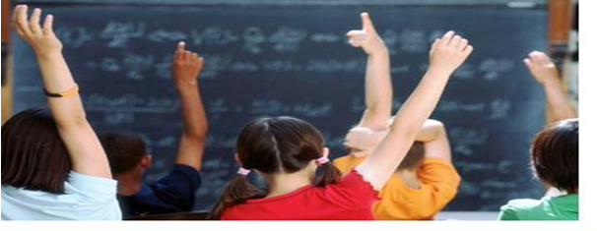
STRATEJİK AMAÇ 2: Her kademedeki bireye ulusal ve uluslararası ölçütlerde bilgi, beceri, tutum ve davranışın kazandırılması ile girişimci, yenilikçi, yaratıcı, dil becerileri yüksek, iletişime ve öğrenmeye açık, özgüven ve sorumluluk sahibi, sağlıklı ve mutlu bireylerin yetişmesine imkân sağlamak

➢ Öğrenci Başarısı ve Öğrenme Kazanımları
Stratejik Hedef 2.1.: Bütün bireylerin bedensel, ruhsal ve zihinsel gelişimlerine yönelik faaliyetlere katılım oranını ve öğrencilerin akademik başarı düzeylerini artırmak.
Hedefin Mevcut Durumu

Nitelikli bir insan gücüne sahip olabilmemiz için eğitim öğretime erişim ve tamamlamanın yanı sıra, bireylerin kaliteli bir eğitim öğretim almalarının önemi de göz ardı edilemez bir gerçektir. Bireylere, kendilerinde var olan potansiyellerini ortaya çıkarabilme imkânı bulabilecekleri, bedensel, zihinsel ve ruhsal yönden gelişimlerini sürdürürken akademik yönden de başarı düzeylerinin yükseldiği bir eğitim öğretim imkânı sunulmalıdır. Bu nedenle bireylerin akademik başarılarının yanı sıra sosyal, kültürel ve sportif faaliyetlere katılım oranlarının da yükselmesini hedeflemekteyiz.

PERFORMANS |  |  |  | ALT KIRILIM |  |  |  | İLGİLİ |  |  |  |  | Mevcut Durum |  |  |  |  |  |  |  |  |  |  | HEDEF
 |  |  |  | PERFORMANS
GÖSTERGESİ |  |  |  |  |  |  |  | BÖLÜM
 |  |  |  |  |  |  |  |  |  |  |  | 2012 |  |  |  | 2013 |  |  |  | 2014 |  |  |  | 2019
 |  |  |  | GÖSTERGESİ

Okulumuzda etkin okuma –yazma oranı |  | İlkokul | %75 | %79 | %90 | %100
Sportif ve Sosyal Faaliyetlere Katılma Oranı |  | İlkokul  Ortaokul | %50 | %51 | %65 | %80
Kitap Okuma Alışkanlığının Kazandırılması |  | İlkokul  Ortaokul | %40 | %46 | %80 | %85
Okul Öncesi Eğitimin Yaygınlaştırılması |  | Anaokulu | %30 | %50 | %65 | %89
Okul-Öğrenci ve Veli İşbirliği |  | Tüm Okul ve Çevre | %20 | %32 | %45 | %56

SIRA |  | TEDBİRLER |  |  | SORUMLU
NO |  |  |  |  | BİRİM
1 | Şiddete eğilimli öğrenciler için okul bünyesinde sportif faaliyetlerin oluşturulması. | Okul İdaresi ve Beden Eğitimi Öğretmenleri
2 | Resim ve çizim yeteneği olan öğrencilerin Görsel Sanatlar kursuna yönlendirilmesi. | Okul İdaresi, Görsel Sanatlar Öğretmeni
3 | Ritim ve Müzik alanında yetenekli olan öğrencilerin Müzik kursuna yönlendirilmesi. | Okul İdaresi, Müzik Öğretmeni
4 | Sınıf Rehber Öğretmenlerin öğrencilerde var olan potansiyelleri ortaya çıkarıp, destekleyici olmalarını istemek. Okul Rehber Öğretmeninden ve gerekli branş öğretmenlerinden destek alarak. | Okul İdaresi ve Tüm Öğretmenler
5 | İl içi düzenlenen tüm yarışmalara, öğrencilerin katılımının istenip, teşvik edilmesi. | Okul İdaresi ve Tüm Öğretmenler

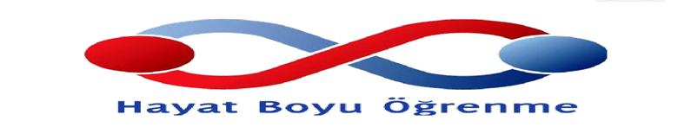

➢ Eğitim ve Öğretim ile İstihdam İlişkisinin Geliştirilmesi
Stratejik Hedef 2.2.:Bireylerin ilgi istek ve yetenekleri doğrultusunda ekonomik gelişimleri sağlayıcı nitelikte ve girişimciliğin artırılması için meslek kurslarına katılanların sayısını artırmak.

Hedefin Mevcut Durumu

Eğitim ve istihdam ilişkisinin her geçen gün önem kazandığı günümüzde bedenen ve ruhen mutlu bireylerin yanı sıra, iş hayatında da kendisine gerekli olabilecek bilgi, beceri, tutum ve davranışlara sahip bireyler yetiştirmenin önemi daha da artmaktadır. İlçemizin, sahip olduğu genç nüfus ve ülke ekonomisinin kalkınmasındaki rolü göz önüne alındığında eğitim ile istihdam arasındaki ilişki bizim için büyük bir önem arz etmektedir.

Bu nedenle bireyleri bir üst öğrenime hazırlarken istihdam edilebilme yeterliliklerini artırmak da hedeflenmektedir.

2014-2015 Eğitim –öğretim yılında okulumuz bünyesinde, Halk Eğitim Müdürlüğünün desteğiyle kurslar açılmaya çalışılmış fakat gerekli sayı tamamlanamamıştır.

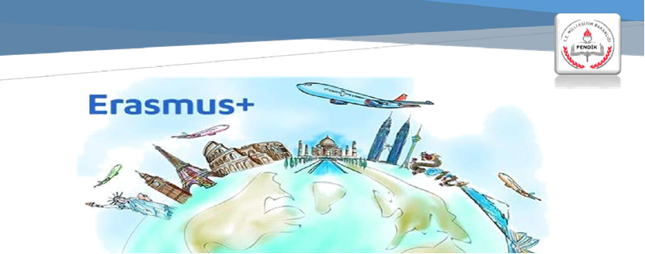

➢ Yabancı Dil ve Hareketlilik
Stratejik Hedef 2.3.:Eğitimde yenilikçi yaklaşımlar kullanılarak öğrenci ve personelin yabancı dil yeterliliğini artırmak.
Gerek ekonomik, gerek kültürel etkileşim açısından bakıldığında küreselleşen dünyada uluslararası hareketliliğin önemi her geçen gün daha da artmaktadır.

Bireylerin uluslararası hareketlilikte etkin şekilde yer alabilmeleri için en az bir yabancı dili iyi derecede öğrenmiş olması gerekmektedir. Elde edilen tüm verilerden, ülkemizde olduğu gibi ilçemizde de bu anlamda önemli bir eksikliğin olduğu göz ardı edilemez.
SIRA |  | TEDBİRLER |  |  | SORUMLU
NO |  |  |  |  | BİRİM
1 | Okul Öğretmenlere Yabancı Dil Kursunun açılması. | İngilizce Zümresi
2 | Proje konusu için gerekli çalışmaların yapılması. | Tüm Okul Öğretmenleri
3 | Ortak bulma sitelerine üye olma. | İngilizce Zümresi
4 | Ortak Ülkelerle proje üzerine çalışmaların yürütülmesi. | İngilizce Zümresi.
5 | Öğrencilere projenin tanıtılarak aktif katılımın sağlanması. | Tüm Öğretmenler

TEMA 3

KURUMSAL KAPASİTENİN GELİŞTİRİLMESİ

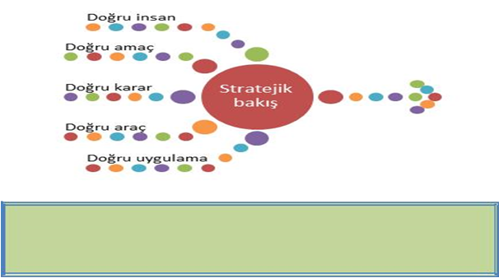
STRATEJİK AMAÇ 3: Eğitime erişimi ve eğitimde kaliteyi artıracak etkin ve verimli işleyen bir kurumsal yapıyı tesis etmek için; mevcut beşeri, fiziki, mali ve teknolojik yapı ile yönetim ve organizasyon yapısını iyileştirmek.

➢ Beşeri Alt Yapı
Stratejik Hedef 3.1.: Müdürlüğümüz hizmetlerinin kalitesini yükseltmek üzere personelin yeterliklerinin ve performansının geliştirildiği işlevsel bir insan kaynakları yönetimi sağlanarak insan kaynağının niteliğini ve verimliliğini artırmak.
Hedefin Mevcut Durumu

Kurumların hizmet faaliyetlerini etkin ve verimli bir şekilde yerine getirebilmesi için yeterli ve nitelikli bir işgücüne sahip olması gerekmektedir. Kurum personelinin nitelikli hizmet üretmesinde hizmet tanımları ve görev alanlarının kapsamlı bir şekilde düzenlenmiş olması, iş ve işlemlerin yürütülmesinde kolaylık ve verimliliği beraberinde getirecektir. Bu bağlamda kurumumuzda işlevsel bir insan kaynakları yönetimi ile nitelikli hizmet üretme ve kurum kültürü ile çalışan motivasyonun artırılması hedeflenmektedir.

PERFORMANS |  |  |  | ALT KIRILIM |  |  |  | İLGİLİ BÖLÜM |  |  |  |  |  | Mevcut Durum |  |  |  |  |  |  |  |  |  |  |  | HEDEF
GÖSTERGESİ |  |  |  | PERFORMANS
 |  |  |  | GÖSTERGESİ |  |  |  |  |  |  |  |  | 2012 |  |  |  | 2013 |  |  |  | 2014 |  |  |  |  | 2019
PG. 3.1.1: Öğretmen |  |  |  |  |  |  |  | Okul İdaresi |  |  |  |  | 25 |  |  |  | 24,86 |  |  |  | 25,17 |  |  |  |  | 23
başına düşen öğrenci sayısı
PG. 3.1.2: Öğretmen norm |  |  |  |  |  |  |  |  |  |  |  |  | %50 |  |  |  | %52 |  |  |  | %80 |  |  |  |  | 90,00
kadro doluluk oranı (%)

PG. 3.1.3: Personel (Şef,  Memur, Hizmetli) norm kadro doluluk oranı (%) |  |  |  |  |  |  |  |  |  |  |  |  | %12 |  |  |  | %22
 |  |  |  |  |  |  |  |  |  |  |  |  |  |  |  |  |  |  |  |  | %23 |  |  |  |  | %25
PG. 3.1.4: Asil yönetici sayısının toplam yönetici sayısına oranı (%) |  |  |  |  |  |  |  |  |  |  |  |  | %55 |  |  |  | %52 |  |  |  | %80 |  |  |  |  | 90,00

➢ Fiziki ve Mali Alt Yapı
Stratejik Hedef 3.2.: Eğitim kademelerinde standartlara uygun, eğitim-öğretim ortamları oluşturarak yeni eğitim tesisleri kazandırmak, etkin ve verimli bir mali yönetim yapısı oluşturmak.

Eğitim-Öğretimde kalitenin artırılmasının önemli faktörlerden biri de eğitim öğretim kurumlarımızın fiziki kapasiteleri ile donanım ihtiyaçlarının giderilmesidir. Bu nedenle eğitim kurumlarımızın fiziki ortamlarının iyileştirilerek ihtiyaca cevap verecek düzeye getirilmesi, fiziki ve mali kaynakların kullanımında etkinliğin ve verimliliğin sağlanması hedeflenmektedir.

SIRA |  | TEDBİRLER |  |  | SORUMLU
NO |  |  |  |  | BİRİM
1 | Okul Kütüphanesinin onarılarak , güncel kaynakların kütüphaneye kazandırılması. | Türkçe Öğretmenleri
2 | Okul kantininin okul dışına taşınarak , bina içerisindeki kokunun giderilmesi. | Sınıf Öğretmenleri
3 | Konferans salonunun yenilenerek , öğrencilerin aktif kullanımına kazandırılması. | Teknoloji ve Tasarım Öğretmenleri
4 | Kapalı Spor Salonunun kazandırılması. | Beden Eğitimi Öğretmenleri
5 | Labaratuar sayılarının arttırılarak öğrencilerin aktif kullanımına sunulması. | Fen ve Teknoloji Öğretmenleri , Bilişim ve Teknolojileri Öğretmeni

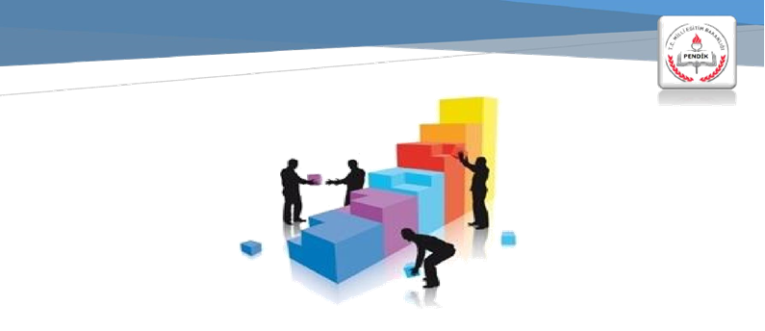

➢

Yönetim ve Organizasyon
Stratejik Hedef 3.3.: Katılımcı, çoğulcu, şeffaf;, bürokrasinin azaltıldığı, hesap verilebilir, denetim ve rehberlik faaliyetleriyle desteklenen, etkin bilgi-yönetim sistemiyle hizmet veren; bir yönetim ve organizasyon yapısı oluşturmak

Hedefin Mevcut Durumu
Kurumsal yapı ve yönetim organizasyonlarını verimli hale getirmiş olan kurumlar incelendiğinde, katılımcı, çoğulcu, şeffaf, hesap verilebilir bir yöntemin etkisi öne çıkmaktadır. Eski anlayışların yerine, günün koşullarına uygun çağdaş bir yönetim anlayışının gereği kaçınılmazdır. Bu nedenle Müdürlüğümüzün de kurumsal yapı ile yönetim organizasyon yapısının etkin bir yapıya kavuşturulması hedeflenmektedir.

SIRA |  | TEDBİRLER |  |  | SORUMLU
NO |  |  |  |  | BİRİM
1 | Okul bünyesinde yapılan tüm harcamaların belgelenmesi. | Okul Aile Birliği
2 | Okul Aile Birliği, İdare ve Öğretmenlerden oluşan komisyon tarafından denetlenmesi. | Satın alma Komisyonu
3 | Tüm Okul Gelir ve giderlerinin deftere işlenmesi. | Okul Aile Birliği
4 | 6 aylık dönemlerde yapılan tüm çalışmalar değerlendirilecektir. | Stratejik Plan Üst Kurulu

.
4. BÖLÜM

MÂLİYETLENDİRME

STRATEJİK PLAN MALİYET TABLOSU (2015-2019)
TEMALAR | STRTAEJİK AMAÇLAR – HEDEFLER | MALİYETİ(TL)
FİZİKSEL DURUM | Kaliteli bir eğitim öğretim ortamı için okulun fiziki yapısını düzenlemek. | 250.000
 | Okulun dış görünüşü ( duvarların boyanması, bahçe düzeni vb.) eksikliklerini gidermek. | 50.000
 | Sınıfı eğitim-öğretime uygun bir şekilde yeniden düzenlemek. | 32.000
 | Koridoru yeniden düzenlemek. | 15.000
EĞİTİM  ÖĞRETİM | Öğrencilerin başarı seviyesini yükseltmek ve okulun araç- gereç eksiğini gidermek. | 3.500
 | Öğrencilerin hazır bulunuşluk seviyelerini yükseltmek. | -
 | Bağımsız iş yapabilen öğrenciler yetiştirmek. | -
 | Öğrencilerin derslere etkin katılımını sağlamak. | -
 | Eksik eğitim malzemeleri konusunda İlçe Milli Eğitimi Müdürlüğünü bilgilendirmek(Alınan Malzeme Fiyatı) | 3.500
 | Ders konularını somutlaştırıcı materyal hazırlamak. | 2.000
PAYDAŞ  İLİŞKİLERİ | Okul -veli ilişkisini geliştirerek velilerin okul ve öğrencilere katkısını arttırmak.
 | Velilerle sık sık toplantılar yapmak. | 1.500
 | Velilerin öğrencilere yararlı olabileceği yolları göstermek. | 1.500
 | Okulun ihtiyaçları konusunda velilerin ilgisini artırmak. | 500
 | Ev ziyaretleri yapmak. | 500
TOPLAM MALİYET |  | 350.000

STRATEJİK |  |  |  | STRATEJİK |  |  | 2015 |  |  | 2016 |  |  | 2017 |  |  | 2018 |  |  | 2019 |  |  |  |  | TOPLAM
AMAÇLAR |  |  |  | HEDEFLER
Stratejik Amaç |  |  |  | Stratejik Hedef |  |  | 823.176,45 |  |  | 865.835,28 |  |  | 910.777,04 |  |  | 958.127,14 |  |  | 1.008.033,94 |  |  |  |  | 4.565.949,85
1. |  |  |  | 1.1.
 |  |  |  | Stratejik Hedef 2.1 |  |  | 800.176,45 |  |  | 840.535,28 |  |  | 882.947,04 |  |  | 927.514,14 |  |  | 974.359,64 |  |  |  |  | 4.425.532,55
Stratejik Amaç |  |  |  | Stratejik Hedef |  |  | 793.676,45 |  |  | 834.485,28 |  |  | 876.292,04 |  |  | 920.193,64 |  |  | 966.307,09 |  |  |  |  | 4.390.954,50
2. |  |  |  | 2.2.
 |  |  |  | Stratejik Hedef 2.3
 |  |  |  |  |  |  | 807.176,45 |  |  | 848.235,28 |  |  | 891.417,04 |  |  | 936.831,14 |  |  | 984.608,34 |  |  |  |  | 4.468.268,25
 |  |  |  | Stratejik Hedef 3.1 |  |  | 823.176,45 |  |  | 865.835,28 |  |  | 910.777,04 |  |  | 958.127,14 |  |  | 1.008.033,94 |  |  |  |  | 4.565.949,85
Stratejik Amaç
 |  |  |  | Stratejik Hedef 3.2 |  |  | 834.176,45 |  |  | 877.935,28 |  |  | 924.087,04 |  |  | 972.768,14 |  |  | 1.024.139,04 |  |  |  |  | 4.633.105,95
3.
 |  |  |  | Stratejik Hedef 3.3 |  |  | 1.638.352,97 |  |  | 1.721.770,58 |  |  | 1.810.664,13 |  |  | 1.904.275,34 |  |  | 2.002.890,99 |  |  |  |  | 9.077.954,01
TOPLAM BÜTÇE
 |  |  |  |  |  |  | 6.519.911,67 |  |  | 6.854.632,26 |  |  | 7.206.961,37 |  |  | 7.577.836,68 |  |  | 7.968.372,98 |  |  |  |  | 36.127.714,96
- Performans hedefleri 1 yıllık hedeflerdir. Özellikle rakamsal olarak belirlenen stratejik hedefler için belirlenmesi gerekir.

- Tema başlığı mümkün olduğu kadar kısa olmalı, 2, 3 kelimeyi geçmemelidir.
(Eğitim-Öğretim, Paydaş İlişkileri, Disiplin, Akademik Başarı vb.)
- Performans hedefleri 1 yıllık hedeflerdir. Özellikle rakamsal olarak belirlenen stratejik hedefler için belirlenmesi gerekir.

BÖLÜM 5

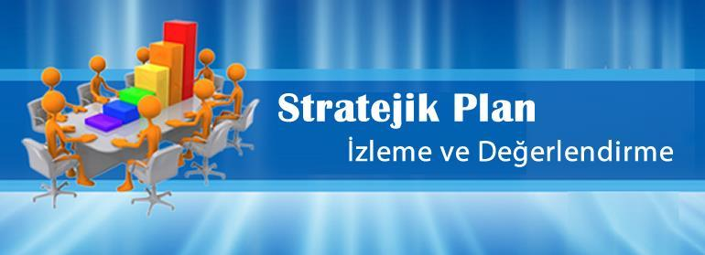

İZLEME VE

DEĞERLENDİRME

V. BÖLÜM: İZLEME ve DEĞERLENDİRME
5018 sayılı Kamu Mali Yönetimi ve Kontrol Kanunu ile ülkemizde hayata geçirilen stratejik yönetim anlayışı kapsamında yürütülen Millî Eğitim Bakanlığı stratejik planlama çalışmaları 2006/55 sayılı Genelge ile 2006 yılı Eylül ayında başlamış ve 2009 yılı Aralık ayında Millî Eğitim Bakanlığının ilk Stratejik Planının kamuoyuna açıklanmasıyla tamamlanmıştır.
Ercan Görür İlkokulu/ Ortaokulu 2010-2014 yılı Stratejik Planında belirlenen 10 tema altındaki 14 Stratejik Amaç ve 65 Stratejik Hedefe ulaşmak için belirlenen 214 göstergeden;

▪ Stratejik amaç ve hedeflere ulaşma düzeyleri performans göstergeleri ile ölçülmeye çalışılmıştır.

▪ Stratejik hedeflerin hepsinde ilerleme kaydedilmiştir. Hedeflerin gerçekleşme oranı olarak % 50 ’dir.

A. ERCAN GÖRÜR İLKOKULU / ORTAOKULU 2010-2014 STRATEJİK PLANININ DEĞERLENDİRMESİ

Ercan Görür İlkokulu / Ortaokulu 2010-2014 Stratejik Planında 5 tema altında

10 stratejik amaç ve 20 stratejik hedef yer almıştır. Katılımcı bir yöntemle hazırlanan bu stratejik planda yer alan amaç ve hedefler benzer yöntemle hazırlanan performans programları vasıtasıyla gerçekleştirilmeye çalışılmıştır. Performans programları, stratejik planda yer alan stratejik hedeflere dayalı olarak belirlenen yıllık performans hedefleri ile oluşturulmuştur. Bu hedeflerin ve stratejik plan kapsamındaki diğer Bakanlık çalışmalarının gerçekleşme durumları hazırlanan faaliyet raporları aracılığı ile kamuoyu ile paylaşılmıştır. Performans esaslı bütçelemenin temel unsurlarından olan stratejik plan, performans programı ve faaliyet raporları kamu idaresinde saydamlık ve hesap verebilirliğin en önemli araçları duruma gelmiştir.

Stratejik planlama sürecinde gerçekleştirilen çalışmalar sayesinde müdürlük personelinin görev ve sorumlulukları konusunda farkındalığı artmıştır. Aynı zamanda uzun dönemli planlama anlayışının müdürlüğümüzde benimsenmesi ile kurumsallığın ve sürdürülebilir yönetim anlayışının gelişmesine katkı sağlanmıştır.
Süreç içerisinde karşılaşılan en önemli güçlüklerden biri, köklü bir geçmişe sahip olan Pendik İlçe Millî Eğitim Müdürlüğünde stratejik planlamanın nispeten yasal bir zorunluluktan ibaret olarak algılanmasıdır. Bir diğer önemli güçlük ise yönetici kadrolarında yaşanan değişiklikler neticesinde planda yer alan stratejik hedeflerin gerçeklemesine yönelik yürütülen çalışmaların zaman zaman duraksamasıdır. İkinci plan hazırlık döneminde bu konularda iyileşme sağlandığı, stratejik yönetime ilişkin farkındalık düzeyinin yükseldiği ve üst yönetim katkısının arttığı gözlemlenmiştir.
Ercan Görür İlkokulu /Ortaokulu 2010-2014 Stratejik Planı’nın gerçekleşme durumu değerlendirildiğinde aşağıdaki konularda önemli iyileşmelerin sağlandığını görülmüştür:

1. Zorunlu eğitimde okullaşma,

2. Hayat boyu öğrenmeye katılım,

3. Okul türleri ve programlar arası geçişler,

4. Fiziki, mali ve teknolojik altyapıda iyileşmeler,

5. Öğretim programları ve materyalleri,

2010-2014 Stratejik Plan döneminde önemli iyileşme sağlanan alanlara yönelik ikinci plan dönemi için de çalışmaların devam ettirilerek sürdürülebilirliğin sağlanması hedeflenmiştir. Bu kapsamda gerekli hedef ve tedbirler belirlenerek bunların gerçekleşme durumlarını izlemek üzere göstergeler oluşturulmuştur.

Bununla birlikte aşağıdaki konularda da geliştirilmesi gereken öncelikli alanlar tespit edilmiştir:

1. Eğitimde okullaşma ve devamın sağlanması

2. Eğitim ve öğretimde özel öğretimin payı

3. Öğrenci başarısı ve öğrenme kazanımları

4. Yabancı dil yeterliliği

5. Beşeri altyapı

6. İzleme ve değerlendirme

Bu başlıklarda gerekli iyileşmelerin sağlanması amacıyla paydaşların görüş ve önerileri ile durum analizlerinden yola çıkılarak Bakanlık birimlerinin koordinasyonunda stratejiler geliştirilmiştir.

B. ERCAN GÖRÜR İLKOKULU / ORTAOKULU 2015-2019 STRATEJİK PLANI İZLEME VE DEĞERLENDİRME MODELİ

5018 sayılı Kamu Mali Yönetimi ve Kontrol Kanunu’nun amaçlarından biri makro planlarda yer alan politika ve hedefler doğrultusunda kamu kaynaklarının etkili, ekonomik ve verimli bir şekilde elde edilmesi ve kullanılmasını, hesap verebilirliği ve malî saydamlığı sağlamak üzere, kamu malî yönetiminin yapısını ve işleyişini düzenlemektir.

Bu amaç doğrultusunda kamu idarelerinin stratejik planlar vasıtasıyla, kalkınma planları, programlar, ilgili mevzuat ve benimsedikleri temel ilkeler çerçevesinde geleceğe ilişkin misyon ve vizyonlarını oluşturması, stratejik amaçlar ve ölçülebilir hedefler saptaması, performanslarını önceden belirlenmiş olan göstergeler doğrultusunda ölçmesi ve bu sürecin izleme ve değerlendirmesini yapmaları gerekmektedir.

Bu kapsamda 2015-2019 döneminde, kalkınma planları ve programlarda yer alan politika ve hedefler doğrultusunda kaynaklarının etkili, ekonomik ve verimli bir şekilde elde edilmesi ve kullanılmasını, hesap verebilirliği ve saydamlığı sağlamak üzere Ercan Görür ilkokulu /Ortaokulu 2015-2019 Stratejik Planı hazırlamıştır. Hazırlanan planın gerçekleşme durumlarının tespiti ve gerekli önlemlerin zamanında ve etkin biçimde alınabilmesi için İstanbul Millî Eğitim Müdürlüğü 2015-2019 Stratejik

Planı İzleme ve Değerlendirme Modeli geliştirilmiştir. Bu model kapsamında belirlenen performans hedeflerine ulaşılıp ulaşılmadığı ‘Performans Göstergesi İzleme

Formu’ (Tablo 31) kullanılarak tespit edilip, varsa hedeften sapma analizleri yapılacak ve ilgili bölümlerin iyileştirme önerileri alınacaktır.

İzleme, stratejik plan uygulamasının sistematik olarak takip edilmesi ve raporlanmasıdır. Değerlendirme ise, uygulama sonuçlarının amaç ve hedeflere kıyasla ölçülmesi ve söz konusu amaç ve hedeflerin tutarlılık ve uygunluğunun analizidir.

Ercan Görür İlkokulu/ Ortaokulu 2015-2019 Stratejik Planı İzleme ve Değerlendirme Modeli’nin çerçevesini;
1. Pendik İlçe Millî Eğitim Müdürlüğü 2015-2019 Stratejik Planı ve performans programlarında yer alan performans göstergelerinin gerçekleşme durumlarının tespit edilmesi,

2. Performans göstergelerinin gerçekleşme durumlarının hedeflerle kıyaslanması,

3. Sonuçların raporlanması ve paydaşlarla paylaşımı,

4. Güncelleme dâhil gerekli tedbirlerin alınması

süreçleri oluşturmaktadır.

Ercan Görür İlkokulu / Ortaokulu 2015-2019 Stratejik Planı’nda yer alan performans göstergelerinin gerçekleşme durumlarının tespiti yılda iki kez yapılacaktır. Yılın ilk altı aylık dönemini kapsayan birinci izleme kapsamında, yapılan değerlendirme raporuna göre gerekli düzenlemeler yapılarak yıl sonunda performansın gerçekleşmesi sağlanacaktır.

İZLEME ve DEĞERLENDİRME MODELİ:

I. DÖNEM (Ocak / Temmuz)

Yapılacak İşler

❖ Strateji Geliştirme Bölümü tarafından harcama birimlerinden sorumlu oldukları göstergeler ile ilgili gerçekleşme durumlarına ilişkin verilerin toplanması ve konsolide edilmesi.

❖ Göstergelerin gerçekleşme durumları hakkında hazırlanan raporun üst
yöneticiye sunulması.
Raporlama Zamanı: Her yılın Temmuz ayı içerisinde.

II. DÖNEM (Bütün Yıl)

Yapılacak İşler

❖ Strateji Geliştirme Bölümü tarafından harcama birimlerinden sorumlu oldukları göstergeler ile ilgili yılsonu gerçekleşme durumlarına ilişkin verilerin toplanması ve konsolide edilmesi

❖ Üst yönetici başkanlığında harcama birim yöneticilerince yılsonu gerçekleşmelerinin, gösterge hedeflerinden sapmaların ve sapma nedenlerin

değerlendirilerek gerekli tedbirlerin alınması. Raporlama Zamanı: İzleyen yılın Şubat ayı sonuna kadar.

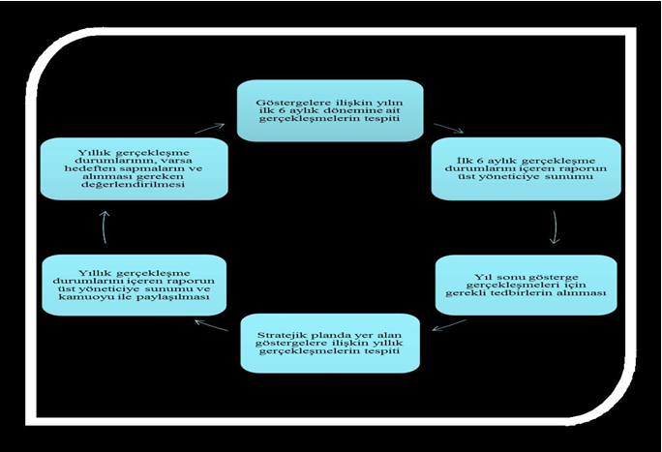

Kurumumuza ait bu stratejik plandaki hedeflerin gerçekleşip gerçekleşmediğini ölçmek ve değerlendirmek için İzleme ve Değerlendirme Komisyonu oluşturulmuştur. Komisyonun üyeleri ve görev unvanları şöyledir:

 | No |  | Adı Soyadı |  | Görev Unvanı
1 |  |  | XXX |  | Müdür Yrd.
2 |  |  | XXX |  | Müdür Yrd.
3 |  |  | XXX |  | Sınıf Öğr.
4 |  |  | XXX |  | Bilişim Öğr.

İzleme ve Değerlendirme Komisyonu mali takvime göre 6 ayda bir aşağıdaki raporu “1 Ocak – 30 Haziran” ile “1 Temmuz – 31 Aralık” tarihleri arasında gerçekleşen durumları anlatan raporlarını “1-10 Temmuz” ve “1-10 Ocak” tarihleri aralığında hazırlayıp İlçe Milli Eğitim Müdürüne sunarlar. İlçe Milli Eğitim Müdürü Strateji Bölümünden sorumlu şube müdürü ve ilçe kalite kurulu ile bir araya gelerek yapılan çalışmaları değerlendirir. Başarılı olunamayan hedefleri tespit edip ilgili bölümün önerilerini alırlar.

ERCAN GÖRÜR İLKOKULU / ORTAOKULU

2015-2019 STRATEJİK PLAN ÜST KURULU

Millî Eğitim Bakanlığı’nın 16/09/2013 tarihli ve 2013/26 sayılı genelgesi doğrultusunda Stratejik Plan Hazırlama Ekibi tarafından hazırlanan Pendik İlçe Millî Eğitim Müdürlüğü 2015-2019 Stratejik Planı incelenerek …./...../2015 tarihinde Stratejik Plan Üst Kurulunca onaylanmıştır.

XXX
Okul Müdürü

XXX | XXX
Müdür Yrd. | Müdür Yrd.

XXX | XXX | XXX
Sınıf Öğretmeni | Okul-Aile Birliği Başkanı | Okul Aile Birliği Yönetim Kurulu Üyesi

ERCAN GÖRÜR İLKOKULU / ORTAOKULU
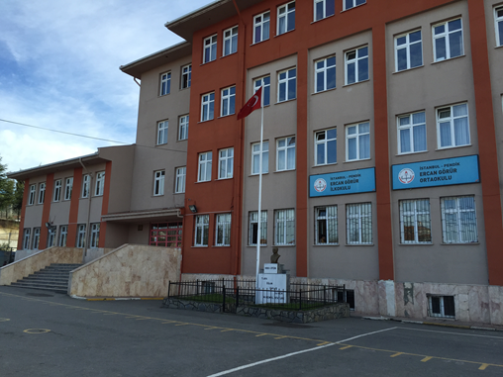 | 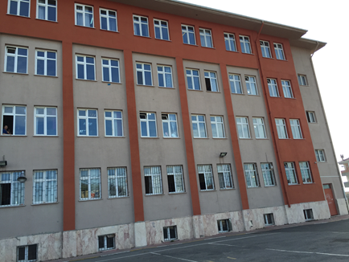
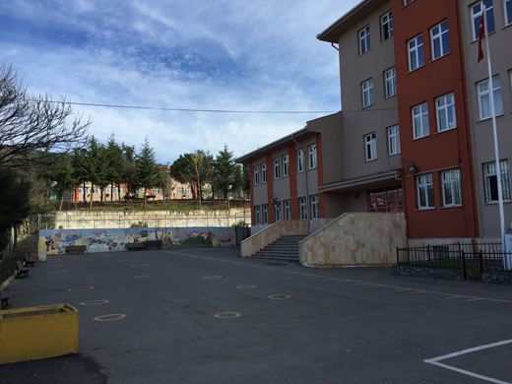 | 